3^{ος} θεματικος κύκλος: « ΦΡΟΝΤΙΖΩ ΤΟ ΠΕΡΙΒΑΛΛΟΝ»
ΤΙΤΛΟΣ: « Ομάδα δράσης μαθητών για την προστασία όλων των ζώων, δεσποζόμενων και αδέσποτων»
ΤΜΗΜΑΤΑ:1 και 2
Στα πλαίσια της υλοποίησης των στόχων που αφορούν το συγκεκριμένο εργαστήριο πραγματοποιήσαμε με τα παιδιά τις εξής δράσεις, τις οποίες και σας παρουσιάζουμε ενδεικτικά παρακάτω:
1.Αρχικά κάναμε έναν διαχωρισμό των ζώων σε ¨οικόσιτα¨(δεσποζόμενα και αδέσποτα), ¨ζώα που ζουν ελεύθερα στη φύση και ¨ζώα που κινδυνεύουν¨ (τμήμα 1) και έπειτα από συλλογική συζήτηση στην ολομέλεια δημιουργήσαμε την 1^{η} ομαδική μας εργασία…
ΤΜΗΜΑ 1 ΤΜΗΜΑ 2
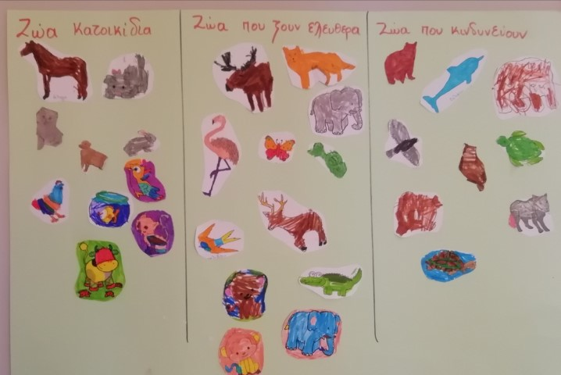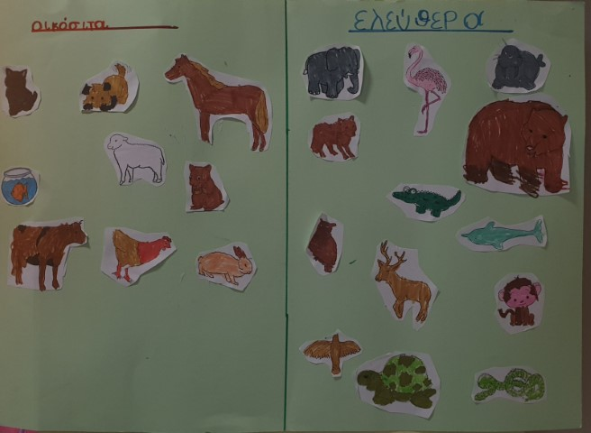
……………
2. Αναφερθήκαμε ιδιαίτερα στα θετικά συναισθήματα που τρέφουν οι άνθρωποι απέναντι στα ζώα αλλά και αντίστροφα, αναλύοντας διάφορους πίνακες ζωγραφικής διασήμων ζωγράφων…
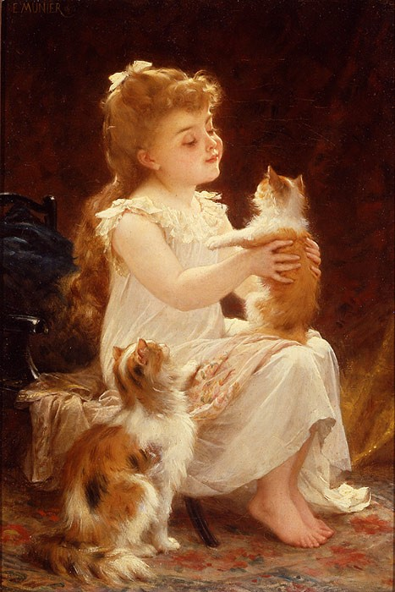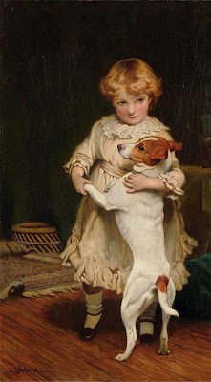
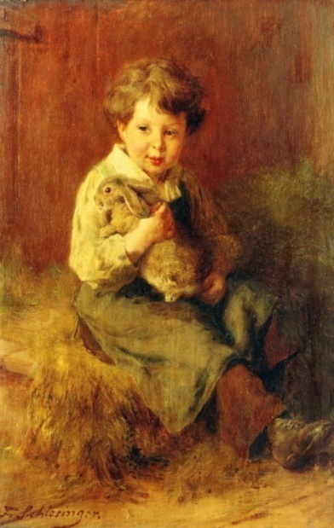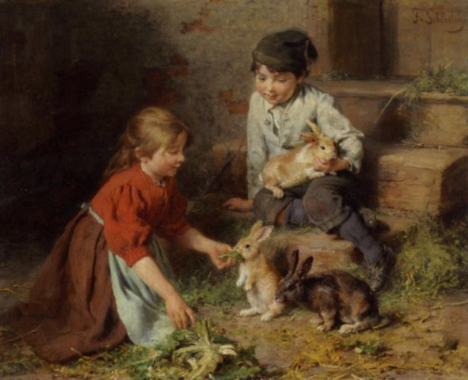
3…..αλλά προχωρήσαμε και στην διαδικτυακή αξιοποίηση αντίστοιχων παραμυθιών προκειμένου να εισάγουμε στα παιδιά την έννοια των ¨αδέσποτων¨, τις συνθήκες ζωής τους, τους κινδύνους που διατρέχουν καθώς και τα μέτρα που πρέπει να πάρουμε προκειμένου να μειώσουμε τον αριθμό τους.
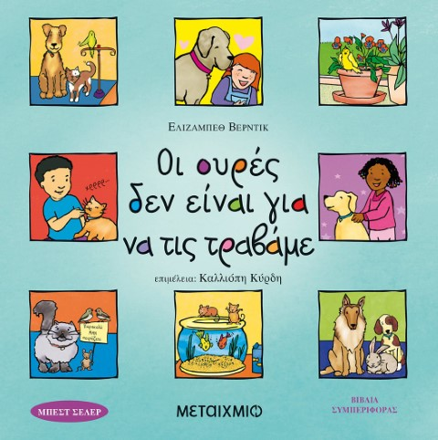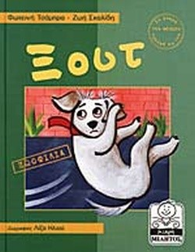
4.φτιάξαμε ¨καπελάκια- ζωάκια¨, γράψαμε σε ¨κόκαλα¨ τις επιθυμίες των αδέσποτων ( τί θα ζητούσες από τους ανθρώπους αν ήσουν αδέσποτο;) – ο καθένας το δικό του- και παίξαμε παιχνίδια ρόλων
ΤΜΗΜΑ 1
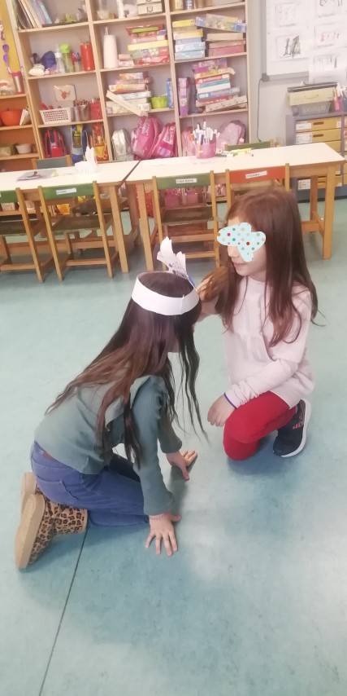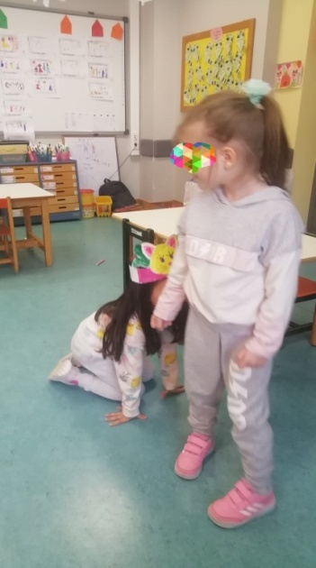
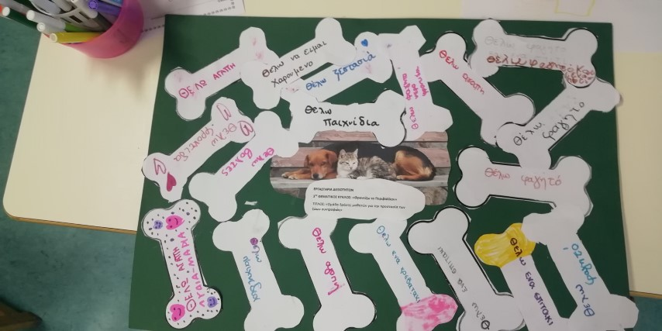
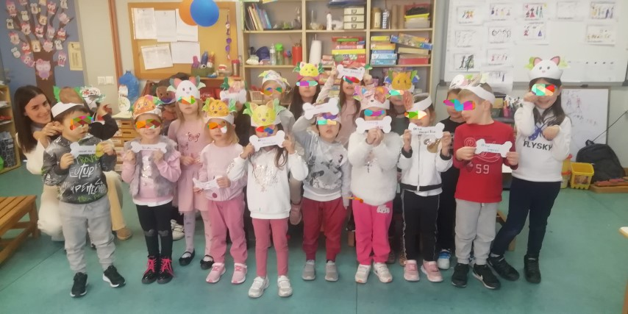
ΤΜΗΜΑ 2
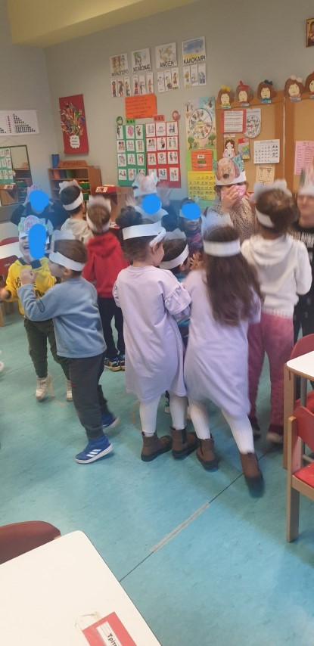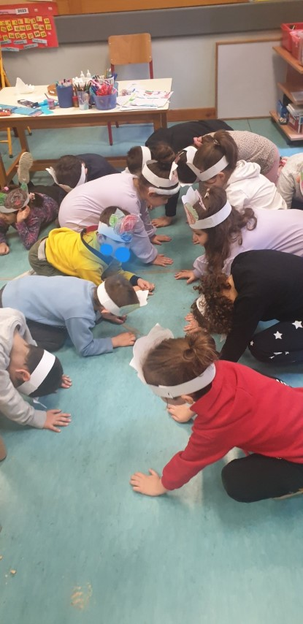
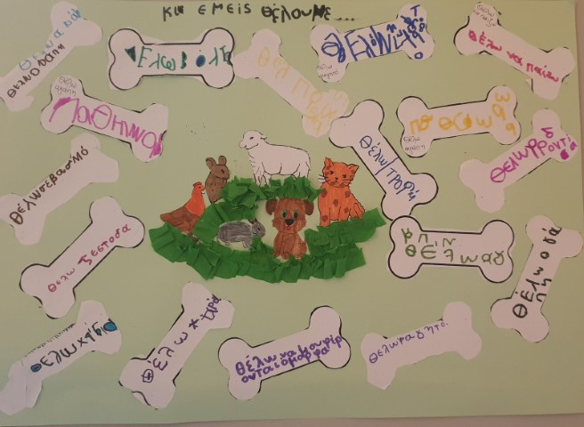
5.Στα πλαίσια της συνεργασίας του σχολείου με την ευρύτερη κοινωνία καλέσαμε την κτηνίατρο κ. Ευδοκία Στράντζια όπου εξήγησε με απλό και κατανοητό τρόπο στα παιδιά, τί σημαίνει η φροντίδα ενός κατοικίδιου, ποιες είναι οι ανάγκες του, αλλά και ποια πρέπει να είναι η στάση μας απέναντι στα αδέσποτα ώστε να τα προστατεύσουμε αλλά και να μην αυξηθεί ο αριθμός τους
Στο τέλος της συνάντησης τα παιδιά όλων των τμημάτων συνεργάστηκαν και της πρόσφεραν ένα ευχαριστήριο δώρο
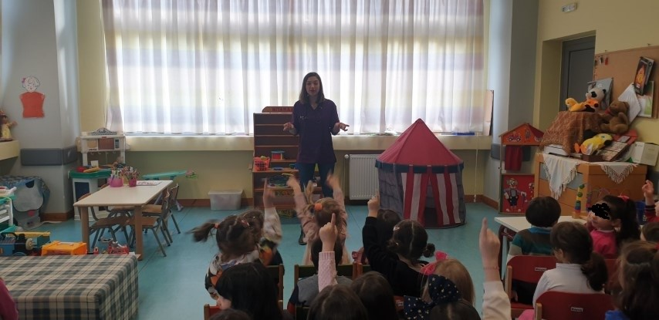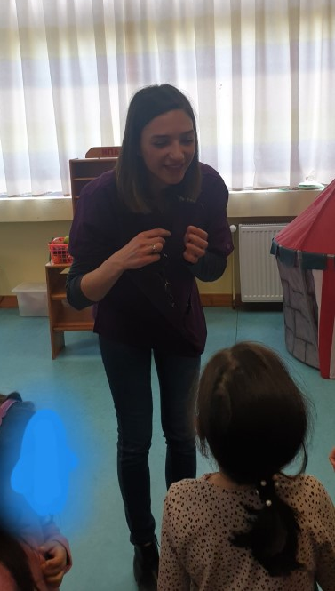
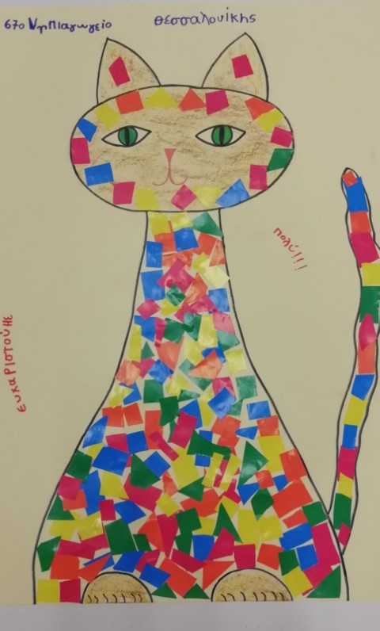
…..αλλά και προβάλλοντας τον εθελοντισμό, αποφασίσαμε να ενισχύσουμε ένα φιλοζωικό σωματείο της πόλης μας, το STRAY PLANET, με τροφές για τα αδέσποτα ζητώντας τη συνδρομή και τη συνεργασία των γονιών που ανταποκρίθηκαν ικανοποιητικά
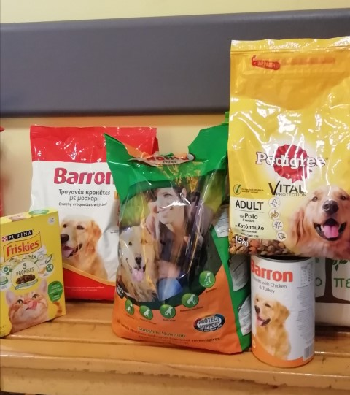
6. Κάναμε διαχωρισμό καλών και κακών συμπεριφορών απέναντι στα ζώα και το αποτυπώσαμε αυτό με μια ακόμα ομαδική εργασία ΤΜΗΜΑ 1
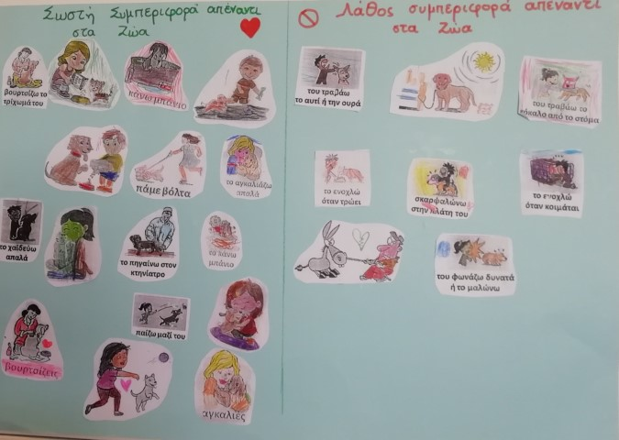
ΤΜΗΜΑ 2…
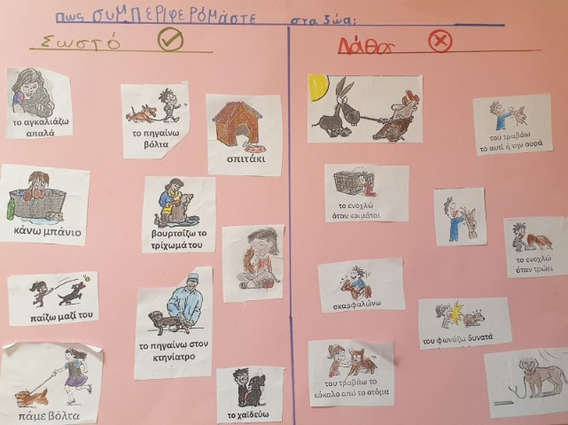
Το θέμα είναι ανεξάντλητο και προσφέρεται για πολλές πολλές δράσεις με τα παιδιά που αφορούν σε συζητήσεις, παιχνίδια, ατομικά φύλλα εργασίας, θεατρικό παιχνίδι, εικαστικά κτλ και είναι αδύνατο να αναλυθούν μέσα από αυτό το κείμενο.
Άλλωστε στο νηπιαγωγείο ποτέ ένα θέμα δεν κλείνει οριστικά..

